MISURE A RADIOFREQUENZA 26 settembre 2007
Prof. Michele Norgia quarto appello 2006/2007
Tempo a disposizione 2h10. Aula S.1.1 ore 9.15
Cognome: __________________________ Nome: _____________________ (stampatello)
Matricola e firma __ __ __ __ __ __ _____________________ (firma leggibile)
N.B. gli esercizi non crocettati non saranno corretti; quelli crocettati ma neanche iniziati comporteranno una penalità.
Crocettare gli esercizi svolti (almeno parzialmente): 1 2 3 4 5 (7+7+7+7+5=33 p)

Esercizio 1 (tempo stimato 30 m)
(svolgere su questo foglio e sul retro)

1a) Si definiscano i 4 parametri di una matrice di diffusione a due porte.
1b) Si calcoli la matrice di diffusione della cascata due generiche giunzioni a due porte, in funzione dei parametri delle due matrici di diffusione S’ e S″
$S'=\left[\begin{matrix}S'_{\text{11}} & S'_{\text{12}} \\ S'_{\text{21}} & S'_{\text{22}}\end{matrix}\right]$ $S\text{''}=\left[\begin{matrix}S{\text{''}}_{\text{11}} & S{\text{''}}_{\text{12}} \\ S{\text{''}}_{\text{21}} & S{\text{''}}_{\text{22}}\end{matrix}\right]$

Esercizio 2 (tempo stimato 25 m)
(svolgere su questo foglio)

2a) Si disegni lo schema elettrico di un misuratore di potenza con 10 diodi, posti in configurazione differenziale, descrivendo le differenze di questa configurazione rispetto a quella con diodo singolo.
2b) Supponendo che il modello di diodo utilizzato abbia una sensibilità in regione quadratica di 400 mV/mW, si esprima la dinamica in potenza del sensore in funzione della banda B di lettura, avendo a disposizione un voltmetro differenziale con fondo di rumore di 40 nV/√Hz.
NOTA: si supponga trascurabile ogni altro rumore rispetto a quello del voltmetro.
2c) Si discuta la dipendenza dalla temperatura ambiente di un misuratore di potenza a ponte bolometrico confrontandolo con un sensore a termocoppia.

Esercizio 3 (tempo stimato 30 m)
(svolgere su questo foglio e sul retro)

3) Si consideri un generatore a 10 GHz con impedenza di uscita Z_{G} = 40 Ω, che eroga -10 dBm su di un carico adattato a 50 Ω.
3a) Si calcoli la potenza disponibile del generatore.
3b) Tra il generatore e il misuratore di potenza viene interposto un attenuatore con matrice di diffusione S.
$$S=\left[\begin{matrix}−0\text{.}1 & 0\text{.}1j \\ 0\text{.}1j & −0\text{.}1\end{matrix}\right]$$
Quanto vale la potenza misurata sul carico in questo caso?
3c) Si introduce una linea di trasmissione tra il generatore e l’attenuatore. Che lunghezza deve avere questa linea per massimizzare la potenza sul carico? (la si esprima in funzione della lunghezza d’onda λ)

Esercizio 4 (tempo stimato 25 m)
(svolgere su questo foglio e sul retro)

4a) Si definiscano la direttività e il fattore di isolamento di un accoppiatore direzionale.
4b) Con riferimento allo schema di analizzatore di rete vettoriale, riportato in figura, si descrivano gli errori di misura commessi a causa di una direttività finita del primo accoppiatore (indicato con la freccia in figura).
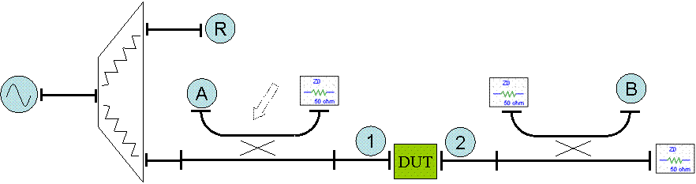

4c) Nel caso di una direttività pari a 30 dB, si descriva (anche numericamente) il risultato della misura in frequenza di un DUT con coefficiente di riflessione Γ = 0.1, supposto per semplicità costante in frequenza, e si riporti un possibile grafico di misura di Γ effettuata con questo strumento (senza calibrazione).

Esercizio 5 (tempo stimato 20 m)
(svolgere su questo foglio e sul retro)

5a) Che caratteristiche deve avere l’oscillatore locale di un analizzatore di spettro? Se ne proponga una possibile realizzazione.
5b) Da che cosa è determinato il livello di rumore visualizzato sullo schermo di un analizzatore di spettro a supereterodina (DANL)?

Esercizio ___ (continua)
[foglio addizionale per eventuale esercizio “lungo”]
RIPORTARE IL RICHIAMO NELLA PAGINA DELL’ESERCIZIO CORRISPONDENTE

